**מסמך פירוט פרויקט חלק 2- גיא איתן**

**נושא**: הסדרה המצוירת אווטאר אנג

**שם המורה המלמד:** טיירי

**למה בחרתי בנושא זה?** בחרתי בסדרה אווטאר מכיוון שאני תמיד אהבתי את הסדרה מאז שהייתי ילד ואני צפיתי בה עשרות פעמים, זה למה אני מכיר את הסדרה כל כך טוב ויודע להסביר עליה לקהל בצורה יסודית ומעניינת, אני שמחתי ששמעתי שיש לי הזדמנות לעשות עם הסדרה משהו משמעותי כמו ליצור עליה אתר, וקפצתי על ההזדמנות.

**קהל יעד:** האתר מיועד לאנשים שמעוניינים להכיר את הסדרה "אווטאר אנג" או לדעת עליה יותר. קהל היעד לא דורש ידע מוקדם או צפייה בסדרה, כי באתר תמצאו הסברים על היסודות והדמויות המרכזיות של הסדרה, מה שיספיק כדי להתחיל להכיר את עולם האווטאר בצורה טובה ומעניינת.

**קוד וולידציה:**

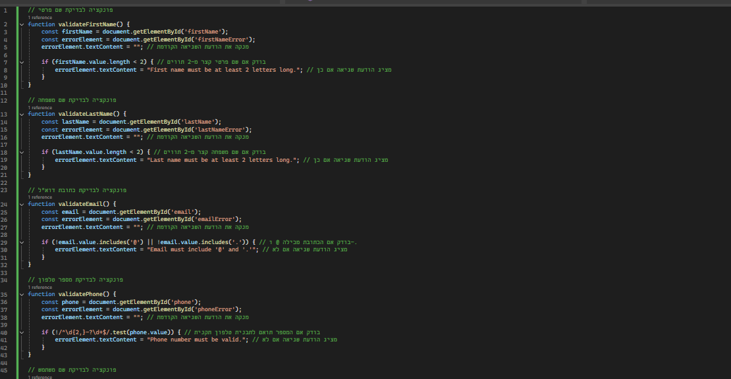

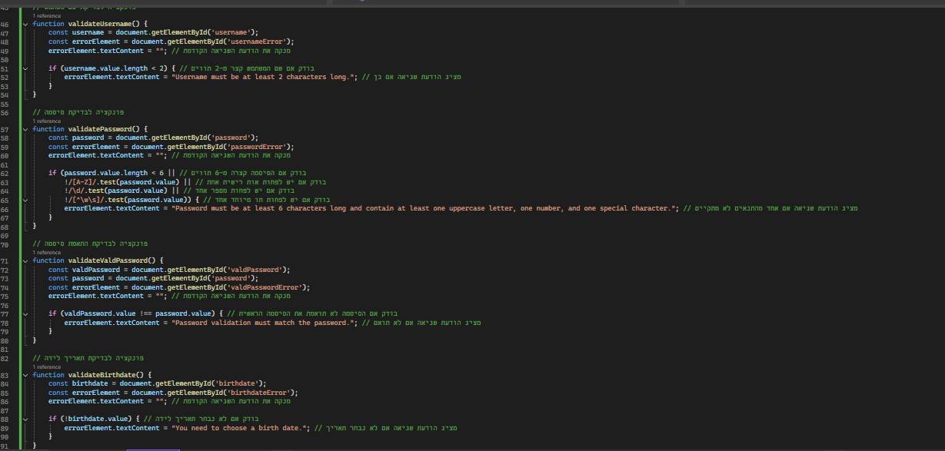

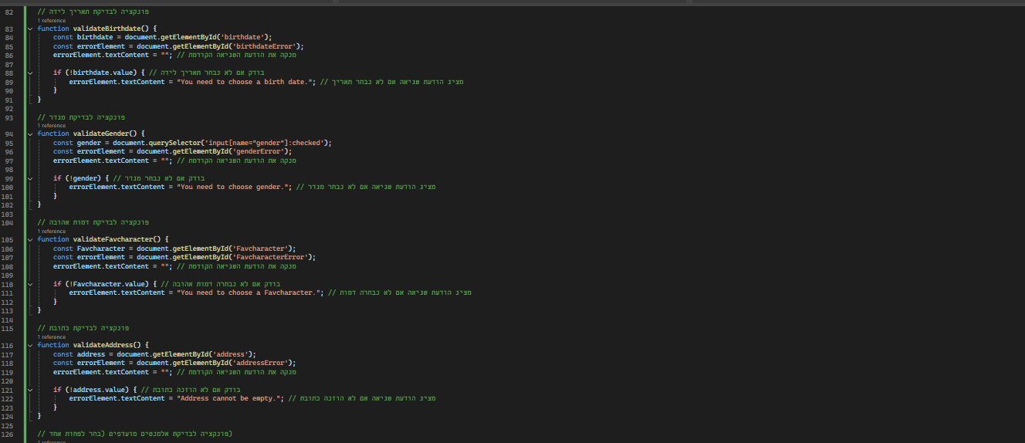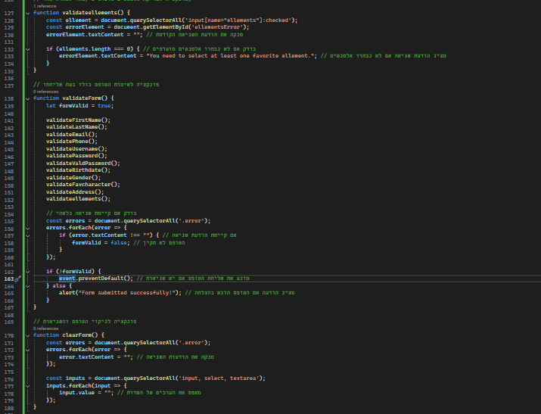

**שרטוט מבנה הmaster page וציון האזורים המשתנים:**

|  |
| --- |
| תפריט אופקי |
| תוכן הדפים |
| זכויות יוצרים |

**שרטוט של מבנה האתר:**

